112學年度第一學期【屏二區】自主學習聯合成果發表會報名表
一、基本資料 NO:____
參加學校 |  | □國立潮州高中 □縣立東港高中 □縣立來義高中 □縣立枋寮高中  □國立佳冬高農 □國立東港海事 □國立恆春工商
課程名稱  (或學習屬性) |  |  |  |  |  | 指導教師姓名
主題名稱
展出型式 |  | □靜態海報-□電腦輸出、□手繪海報
 |  | □動態發表
設備需求 |  | □海報展示板 □麥克風 □音箱 □投影機 □展示桌□ 延長線□其他_________
二、參與展示學生名單(可自行增加欄位)
班級 |  | 座號 | 姓名 |  |  | 班級 |  |  |  | 座號 | 姓名
學生連絡電話及E-mail(1人代表) |  |  | 姓名: 連絡電話:
 |  |  | E-mail:
三、指導老師聯絡方式(無則免填)
姓名 |  |  |  | 手機 |  |  | E-mail
四、注意事項
- 繳交期限(報名表、靜態海報、動態發表檔案請分別上傳至不同雲端位址):
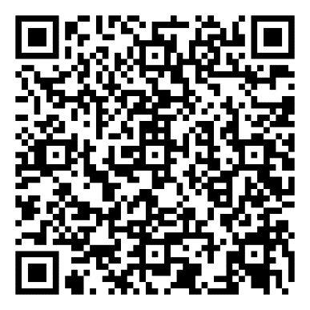 | 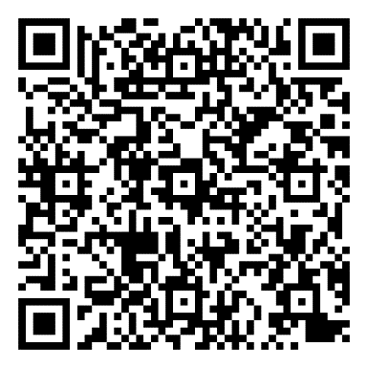
雲端報名表上傳專區  112/12/15(五)前上傳 | 靜態海報上傳專區  112/12/22(五)前上傳 | 動態簡報上傳專區  112/12/29(五)前上傳
- 學習屬性可以填寫「自主學習」或「選手培訓」，課程名稱可填寫校訂選修、加深加廣選修、多元選修…等。
- 聯絡人:潮州高中共好計畫-專案助理:陳宜璋
*連絡電話:08-7882017分機212 * E-mail: ccsh212@apps.ccsh.ptc.edu.tw

